DELO NA DOMU -
INTERESNA DEJAVNOST – ODBOJKA

Opombe:
- Vse aktivnosti izvajajte po priporočilih NIJZ (Nacionalni inštitut za Javno zdravje). .
- Vse učence pozivamo, naj navodila za preprečevanje širjenja virusa dosledno upoštevajo, vadbo izvajate sami ali v krogu družine.
Kaj bomo delali danes?
Igrali bomo odbojko. In sicer 1:1, 2:2, 2:1 ali 3:2, glede na priporočljivo število največ 5. Obvezno bomo potrebovali ostale družinske člane. Zadeva naj bo rekreativno usmerjena, rezultat naj ne bo v ospredju (čeprav prvo pravilo Fair playa govori, igraj pošteno, torej na zmago). Tisti, ki pa ste malo bolj zagreti, kar se tiče rezultata, pa tokrat malo popustite. Pomembno je, da se imamo lepo in da uživamo v igri.
Najprej bi se ogreli z žogami ali brez njim, če jih ni dovolj. Ogrevanje naj vodijo vaši najmlajši (uporabite znanje, ki ste ga pridobili v šoli). Nato bi ponovili naslednjega izmed elementov tehnike odbojke, to je spodnji odboj žoge. Nakar bi se razdelili in pričeli z igro.

Glavne zahteve za pravilen SPODNJI ODBOJ so:

- roke sklenemo tako, da prsti ene roke oklenejo prste druge roke,
- roke so v komolcih iztegnjene,
- boke rahlo potisnemo nazaj in odmaknemo nadlahti od prsi,
- noge imamo rahlo pokrčene,
- žoga naj se odbije od spodnje tretjine podlahti,
- z iztegovanjem nog v kolenih usmerimo žogo v želeno smer.

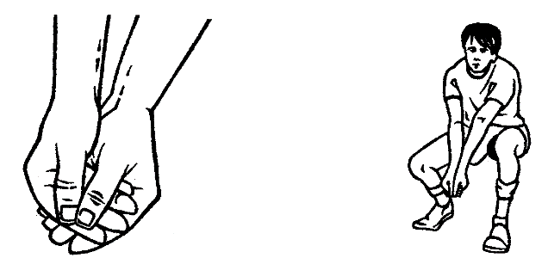
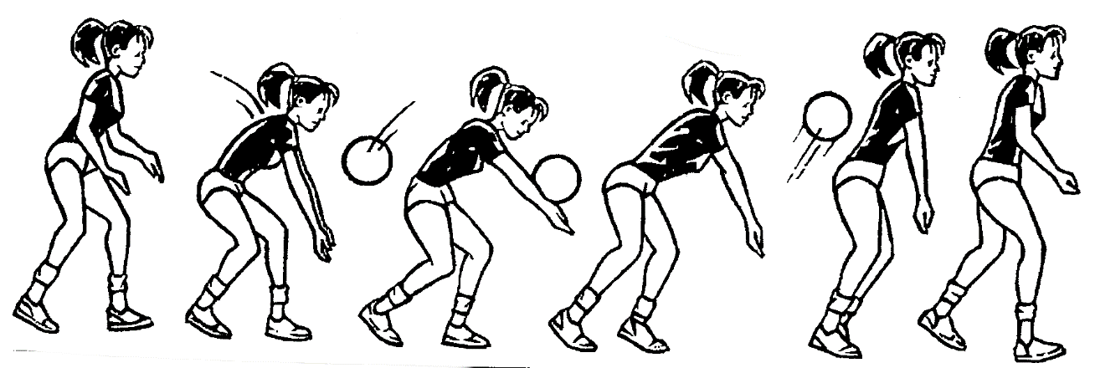

Obilo užitkov ob enem izmed najlepših kolektivnih športov.
Po vadbi se vedno:
- stuširamo in preoblečemo!

……….ZDRAV DUH V ZDRAVEM TELESU………

